**МИНИСТЕРСТВО ОБРАЗОВАНИЯ РЕСПУБЛИКИ БЕЛАРУСЬ**

**УЧРЕЖДЕНИЕ ОБРАЗОВАНИЯ**

**ГОМЕЛЬСКИЙ ГОСУДАРСТВЕННЫЙ ТЕХНИЧЕСКИЙ УНИВЕРСИТЕТ ИМЕНИ П. О. СУХОГО**

Факультет автоматизированных и информационных систем

Кафедра «Информационные технологии»

ОТЧЕТ ПО ЛАБОРАТОРНОЙ РАБОТЕ № 1

по дисциплине «Современные технологии *FRONT*-*END* разработки»

на тему: «Создание макета для организации и публикации лабораторных работ»

Выполнил: студент гр. ИТИ-41   
 Давидовский Д.Е.  
 Принял: ст. преподаватель

Титова Л.К.

Гомель 2022

**Цель работы:** Создание макета для организации и публикации лабораторных работ.

**Задание.** Сверстать *web*-страницу средствами *HTML*5 и *CSS*3

Технические требования к сайту:

1) логотип – картинка (например, логотип кафедры). Логотип указан на рисунке 1.1.



Рисунок 1.1 – Логотип сайта

32) заголовок – название дисциплины. Заголовок с логотипом указаны на рисунке 1.2;



Рисунок 1.2 – Заголовок с логотипом

3) панель навигации – для ссылок на внутренние страницы сайта – номера лабораторных работ. Панель навигации показана на рисунке 1.2;

4) ссылочная панель – гиперссылки на сайт университета, уч.портал и т.д. В качестве гиперссылки используется картинка и текстовая подпись. Гиперссылки открываются в новом окне. Ссылочная панель показана на рисунке 1.3;



Рисунок 1.3 – Ссылочная панель

5) основной документ – вступительное слово, поясняющее текст про сайт, тему и задание лабораторные работы. Основной документ показан на рисунке 1.4.



Рисунок 1.4 – Основной документ сайта

6) <*footer*> – «подвал» сайта или раздела – Ф.И.О. разработчика, дата документа. Футер сайта показан на рисунке 1.4.

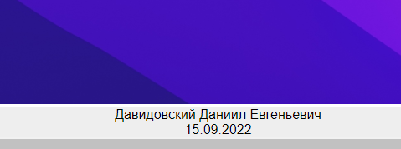

Рисунок 1.9 – *Footer* сайта

Макет сайта задается панелями с использованием абсолютного позиционирования. Для внутренних элементов применяется относительное позиционирование. Для создания меню следует использовать стилевые таблицы.

Оформить содержимое страниц с использованием стилевых таблиц. Применить различные способы форматирования текста, абзацев, рисунков, списков и таблиц.

Вариант задания представлен на рисунке 1.10.

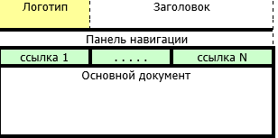

Рисунок 1.10 – Вариант задания

В результате выполнения лабораторной работы была спроектирована страница *html*, показанная на рисунке 1.11.

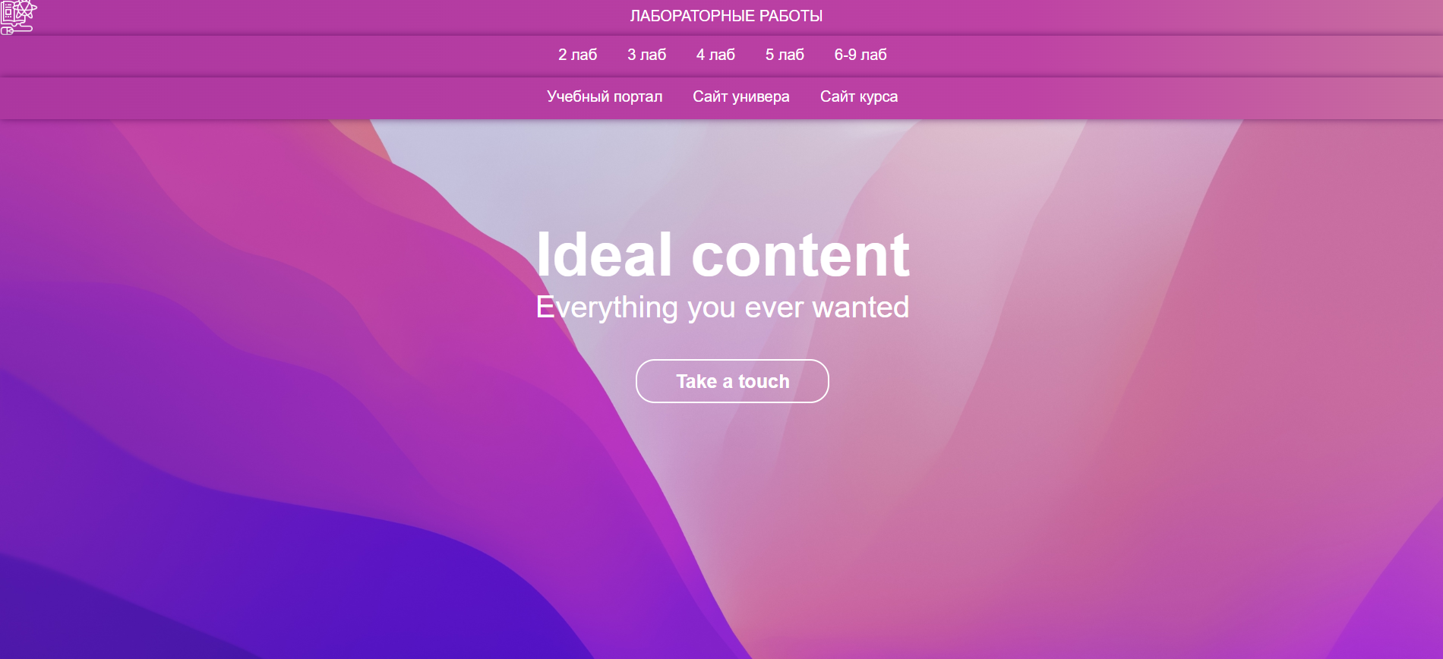

Рисунок 1.11 – Веб страница

Листинг созданной страницы показан в приложении А.

**Вывод:** В ходе выполнения лабораторной работы был разработан сайт со ссылками на следующие лабораторные работы, панелью навигации, при помощи которой можно перейти на сайт универа, курс.

**ПРИЛОЖЕНИЕ А**

(обязательное)

Листинг программы

Index.html

<!*doctype* *html*>

<*html*>

<*head*>

    <*title*>*Samsung*</*title*>

    <*link* *rel*="*SHORTCUT* *ICON*" *href*="*image\logo*.*png*" *type*="*image*/*x*-*icon*">

    <*meta* *charset*="*UTF*-8">

    <*meta* *name*="*viewport*" *content*="*width*=*device*-*width*">

    <*link* *href*="*style*2 *copy*.*css*" *rel*="*stylesheet*" *type*="*text*/*css*">

    <*link* *href*="*OpenSans*-*Regular*.*ttf*">

</*head*>

<*body*>

    <*header* *class*="*header*">

        <*ul*>

            <*li* *class*="*logo*"><*a* *href*="*index*.*html*"><*img* *width*=50  *height*=50 *src*="*image\logo*.*png*" *alt*="*page*"></*a*></*li*>

            <*li*><*article* *class*="*header*-*info*">ЛАБОРАТОРНЫЕ РАБОТЫ</*article*></*li*>

        </*ul*>

    </*header*>

    <*main*>

        <*nav* *class*="*header*-*menu*-*horizontal*">

            <*ul*>

                    <*li*><*a* *href*="*D*:*\*Учеба*\\FrontEnd\\Project\\lab*2*\\lab*2.*html*">2 лаб</*a*></*li*>

                    <*li*><*a* *href*="*D*:*\*Учеба*\\FrontEnd\\Project\\lab*3*\\lab*3.*html*">3 лаб</*a*></*li*>

                    <*li*><*a* *href*="*D*:*\*Учеба*\\FrontEnd\\Project\\lab*4*\\lab*4.*html*">4 лаб</*a*></*li*>

                    <*li*><*a* *href*="*D*:*\*Учеба*\\FrontEnd\\Project\\lab*5*\\lab*5.*html*">5 лаб</*a*></*li*>

                    <*li*><*a* *href*="*D*:*\*Учеба*\FrontEnd\Project\lab*6*\ExpressApp\\lab*6.*html*">6 лаб</*a*></*li*>

            </*ul*>

        </*nav*>

        <*div* *class*="*section*-*Content*">

            <*div* *class*="*section*-*text*">

                <*h*1>*Ideal* *content*</*h*1>

                <*span*>*Everything* *you* *ever* *wanted*</*span*>

            </*div*>

            <*a* *href*="*Phones*.*html*#*smart*1"><*img* *src*="*image\Note*10.*jpg*" *alt*="*page*" *width*="1905*px*" *height*="1080*px*"></*a*>

            <*div* *class*="*section*-*button*">

                <*a* *href*="*index*.*html*" *class*="*button*-*white*-*small*">*Take* *a* *touch*</*a*>

            </*div*>

    </*main*>

    <*footer*>

            <*div* *class*="*footertexts*">

*Copyright*© 1995-2022. Все права защищены.<*br*>

            Данный веб-сайт корректно отображается в браузере *Google* *Chrome*.

            </*div*>

    </*footer*>

    </*div*>

</*body*>

</*html*>

Style.css

* {

*margin*:0;

*padding*:0;

*font*-*family*: '*Open* *Sans*', *sans*-*serif*;

    }

.*header*{

*margin*: *auto*;

}.*header*-*menu*-*horizontal*{

*position*: *relative*;

*height*: 55*px*;

*background*: *rgb*(172,55,160);

*background*: *linear*-*gradient*(90*deg*, *rgba*(172,55,160,1) 0%, *rgba*(190,66,164,1) 71%, *rgba*(200,110,160,1) 100%);

*box*-*shadow*: 0 0 10*px* *rgba*(73, 0, 80, 0.658);

}

.*header*{

*margin*: *auto*;

}

.*header* *ul*{

*padding*-*left*: 0;

*list*-*style*: *none*;

*height*:50*px*;

*display*: *flex*;

*background*: *rgb*(172,55,160);

*background*: *linear*-*gradient*(90*deg*, *rgba*(172,55,160,1) 0%, *rgba*(190,66,164,1) 71%, *rgba*(200,110,160,1) 100%);

}

.*header* *ul* *li*

{

*height*:100%;

}

.*header*-*info*{

*text*-*align*: *center*;

*display*: *table*-*cell*;

*color*: *white*;

*font*-*size*: 15*pt*;

*padding*: 10*pt* 0 0 55*pt*;

}

.*header*-*logo*{

*padding*: 0%;

*display*: *table*-*cell*;

}

.*header*-*menu*-*horizontal* *ul* {

*display*: *flex*;

*overflow*: *hidden*;

*justify*-*content*: *center*;

*list*-*style*: *none*;

*height*: 60*px*;

}

.*header*-*menu*-*horizontal* *ul* *li*{

*margin*: 0;

*height*: 40*px*;;

}

.*logo*{

*padding*: 0 530*pt* 0 0;

}

*nav* *a*{

*color*: *white*;

*padding*: 0 20*px*;

*font*-*size*: 20*px*;

*line*-*height*: 50*px*;

*text*-*decoration*: *none*;

}

.*section*-*text*{

*margin*-*top*: 100*pt*;

*font*-*size*: 30*pt*;

*display*: *block*;

*position*: *absolute*;

*font*-*family*: '*Open* *Sans*', *sans*-*serif*;

*left*:0;

*text*-*align*: *center*;

*width*:100%;

*color*: *white*;

}

.*button*-*white*-*small*  {

*display*: *inline*-*block*;

*color*: *rgb*(255, 255, 255);

*text*-*decoration*: *none*;

*font*-*weight*: 600;

*font*-*size*:25*px*;

*padding*: .5*em* 2*em*;

*border*-*color*: *rgb*(255, 255, 255);

*border*: 2*px* *solid*;

*border*-*radius*: 25*px*;

*transition*: 0.4*s*;

  }

*a*:*hover*{

*color*: *rgb*(129, 18, 133);

*transition*: 0.8*s*;

}

.*section*-*button*{

*display*: *block*;

*position*: *absolute*;

*left*: 0;

*top*: 50%;

*padding*: 0 0 0 44%;

}

*footer*{

*width*:100%;

*margin*: 0;

*background*-*color*: #*eee*;

*text*-*align*: *center*;

}